Консультация для родителей.

ПРАВОВОЕ ВОСПИТАНИЕ ДОШКОЛЬНИКОВ.

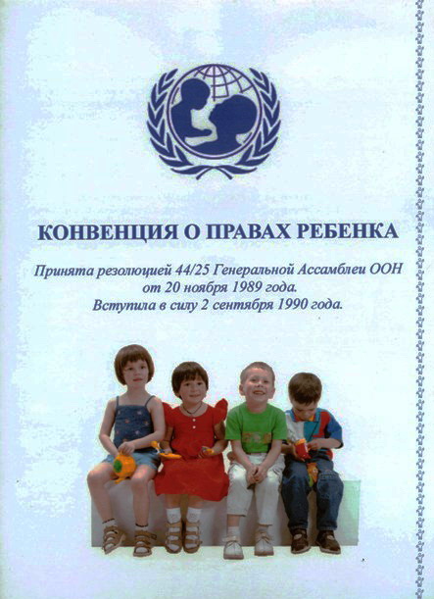

Право – это совокупность, устанавливаемых и охраняемых государственной властью норм и правил, регулирующих отношения людей, в обществе. Права относятся ко всем сферам деятельности, в том числе к образовательной, и распространяются на всех участников образовательного процесса: детей, родителей, педагогов.

К основным международным документам, касающимся прав детей, относятся:
Декларация прав ребенка (1959),
Конвенция ООН о правах ребенка (1989).

Декларация прав ребенка является первым международным документом, в котором родители, а также добровольные организации, местные власти и национальные правительства призываются к признанию и соблюдению прав детей путем законодательных и других мер.
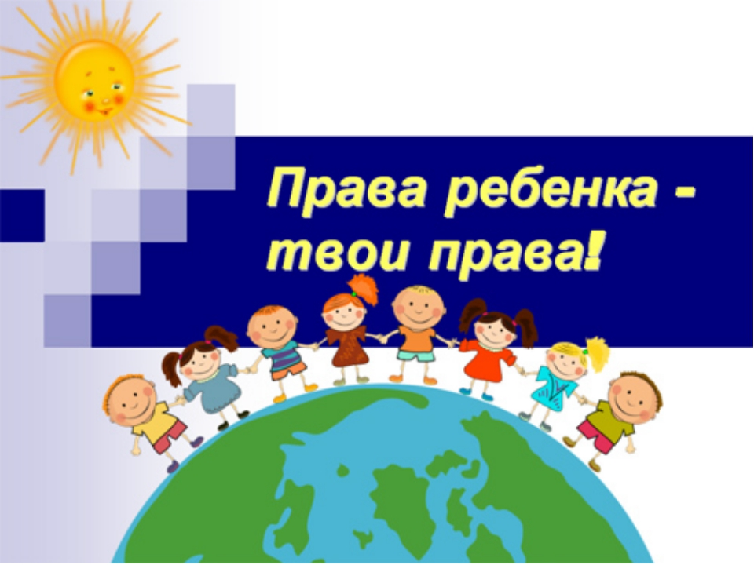

В Декларации провозглашаются права детей на имя, гражданство, любовь, понимание, материальное обеспечение, социальную защиту и образование, возможность развиваться физически, умственно, нравственно и духовно в условиях свободы и достоинства. Особое внимание уделяется защите ребенка. Указывается, что ребенок должен своевременно получать помощь и быть защищен от всех форм небрежного отношения, жестокости и эксплуатации. Жестокое обращение с детьми включает в себя любую форму плохого обращения, допускаемого
родителями, опекунами, попечителями (другими членами семьи ребенка), педагогами, представителями органов правопорядка. Различают 4 формы жестокого обращения с детьми: физическое, сексуальное, психическое насилие, пренебрежение основными нуждами ребенка.

Декларация является основой для Конвенции о правах ребенка.

Конвенция о правах ребенка состоит из преамбулы и пятидесяти четырех статей, детализирующих индивидуальные права каждого человека в возрасте до восемнадцати лет на полное развитие своих возможностей.

Конвенция признает за каждым ребенком, независимо от расы, цвета кожи, пола, языка, религии, политических или иных убеждений, национального и социального происхождения, юридическое право на: воспитание; развитие; защиту; активное участие в жизни общества.

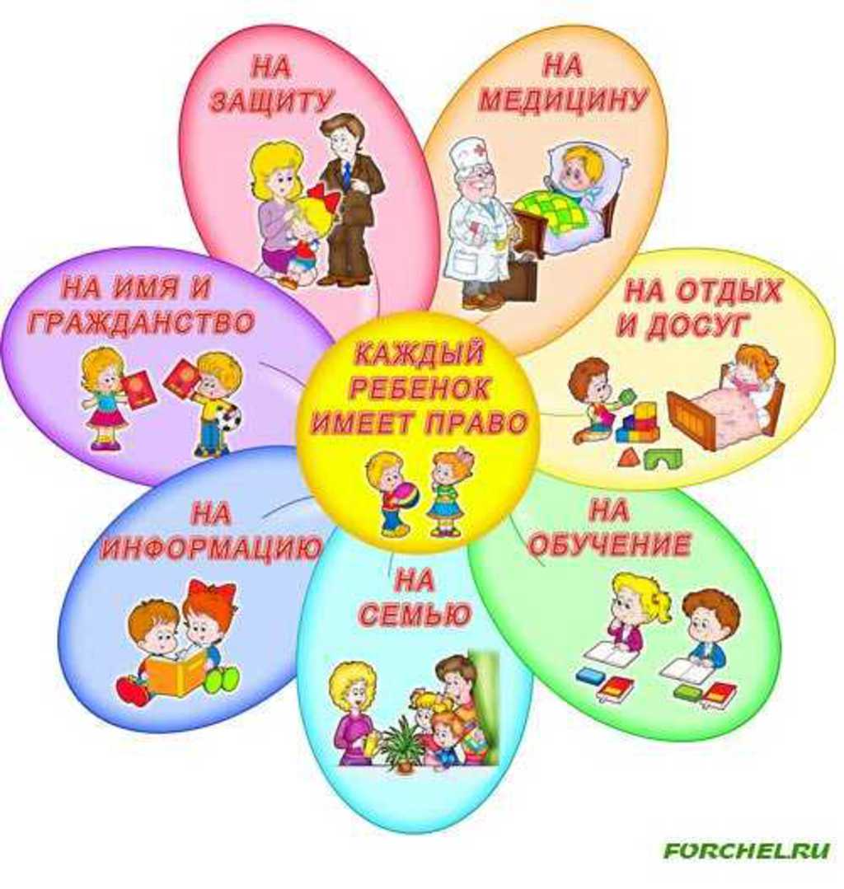

В Конвенции выдвинуты требования к образовательному процессу

(статья 29):

а) развитие личности, талантов и умственных и физических способностей ребенка в их самом полном объеме;
б) воспитание уважения к правам человека;
в) воспитание уважения к родителям ребенка, к его культурной самобытности, языку, национальным ценностям страны, в которой ребенок проживает;
г) подготовка ребенка к сознательной жизни в свободном обществе в духе понимания, мира, терпимости, равноправия мужчин и женщин и дружбы между всеми народами, этническими и религиозными группами;
д) воспитание уважения к окружающей природе.

Правовое воспитание – процесс формирования правовой культуры и правового поведения, т.е. активного и сознательного соблюдения норм нравственности, формирования умения взаимодействовать с другими людьми, строить свои взаимоотношения на уровне доброжелательности и уважения не зависимо от ситуации.

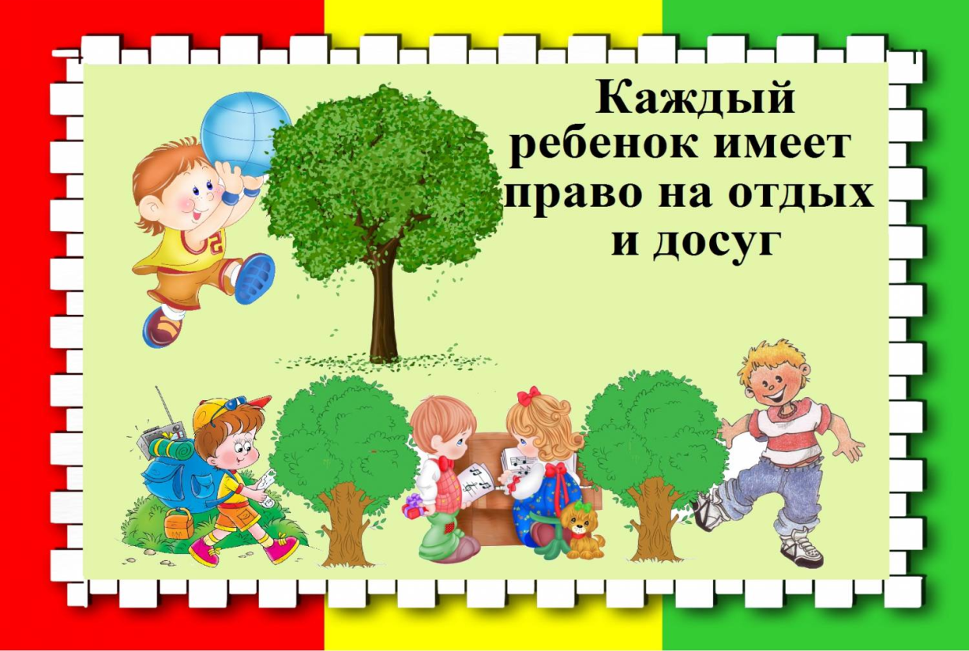

Этапы правового воспитания детей:

I этап (младший дошкольный возраст) – обучение детей нормам поведения в коллективе, умению устанавливать доброжелательные отношения со сверстниками и взрослыми людьми.

II этап (средний дошкольный возраст) – продолжение работы по развитию коммуникативных способностей детей; формирование нравственных норм поведения, умения оценивать не только чужие, но и свои поступки, как положительные, так и отрицательные.

III этап (старший дошкольный возраст) – формирование нравственно-правовой культуры на основе знаний основных прав, ознакомление с понятием «право».
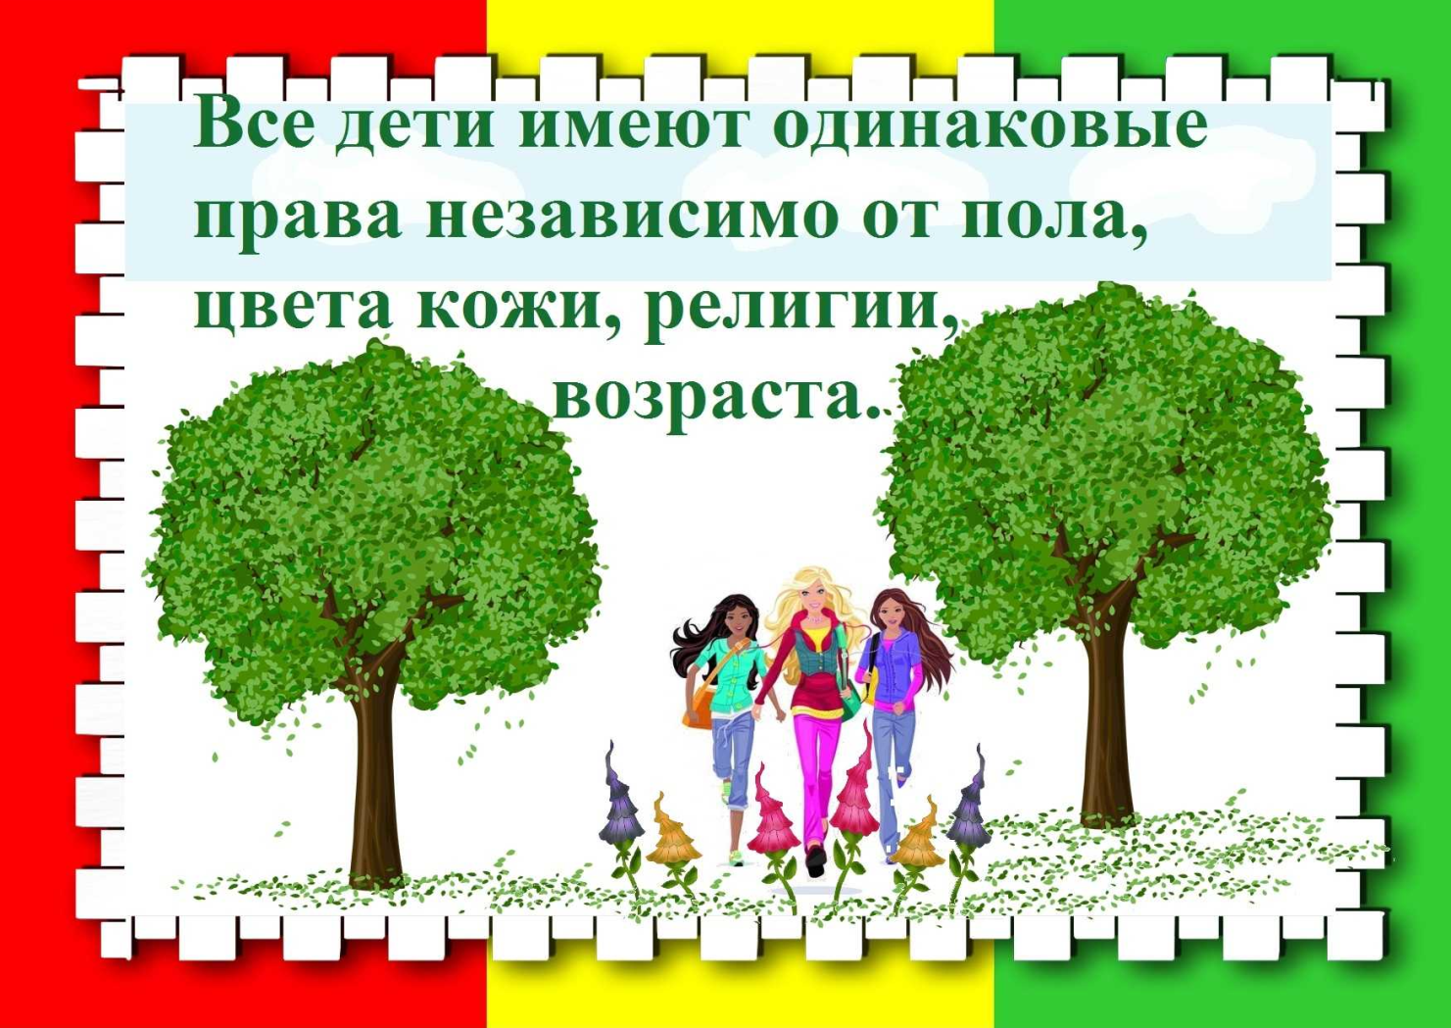
Детям старшего дошкольного возраста доступны для понимания следующие группы прав:

1. Права ребенка на существование, выживание (право на жизнь, медицинскую помощь, достойные условия жизни, кров, пищу, заботу родителей).

2. Права ребенка на развитие (право на образование, полноценное развитие в соответствии с возрастом и индивидуальными возможностями и способностями, право на отдых, досуг).

3. Права ребенка на защиту (защищенность от всех форм насилия, а также особые права детей-инвалидов).

